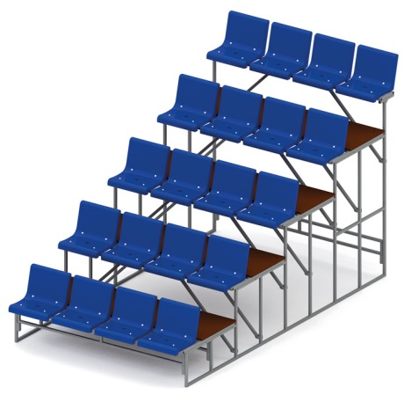 | Трибуна пятирядная на 20 посадочных мест 0781  Трибуна – сооружение с возвышающимися рядами мест для зрителей на стадионах. Трибуна рассчитана на 20 посадочных мест и включает в себя не менее 5 (пяти) рядов.  Размеры трибуны в сборе не менее: длина 1900 мм, ширина 3580 мм, высота не менее 2090 мм.  Каркас трибуны выполнен из профильной трубы сечением не менее 25*25 мм, пол должен быть изготовлен из влагостойкой березовой ламинированной не скользящей фанеры, толщиной не менее 18 мм.  Металлические элементы окрашены порошковыми красками с предварительной антикоррозийной обработкой.  Используемая фанера должна быть водостойкой фанерой марки ФСФ, из лиственных пород.  Сиденья пластмассовые со спинками, антивандального исполнения, снабжены системой оттока воды. Сиденье должно содержать не менее 4 (четырех) точек крепления. Сиденья должны быть изготовлены с применением экологически нейтральных материалов, не оказывающих вредного воздействия на здоровье людей, температурный режим эксплуатации от -40 до +50 С. Все крепежные элементы оцинкованы.

